大学物理知识点总结
第一章
1.根据质点运动方程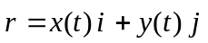，求两个时刻之间的位移：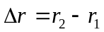；任意时刻的速度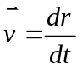；P39习题1-4（求速度和位移只需保留矢量式即可，不用求出大小和方向）；求轨道方程P17例题1-1；
2.一维情况：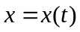，求速度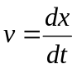和加速度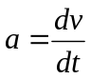，并根据加速度判断运动类型（是否匀加速运动，加速度朝什么方向？）。P39习题1-2（2）；1-3；
3.圆周运动的运动方程：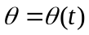，求角速度：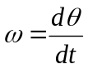；角加速度：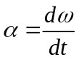；
切向加速度：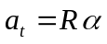，法向加速度：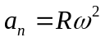，总加速度：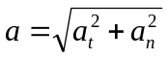；
P23例题1-6（1）；P39习题1-2（5）；

第二章
- 系统机械能守恒条件：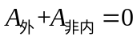，即外力做功加非保守内力（一般为摩擦力）做功为零；
错误命题1：系统的合外力为零，且只有保守内力做功，则机械能守恒。
错误命题2：不受外力的系统机械能守恒一定守恒。
系统动量守恒条件：合外力为零。
- 冲量：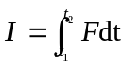，即力在时间上的积累，要求计算一维情况变力的冲量；
质点动量定理：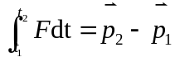，即外力对质点的冲量=质点动量的增量；P81习题2-2（3）；习题2-5；
- 计算变力做功：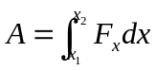（一维运动或者作用力只有一个分量的情况）；
4.保守力的性质：物体在受到保守力作用下，沿一闭合路线回到出发点，整个过程中保守力做的总功等于零。

第三章
- 转动惯量，P92表格，薄圆盘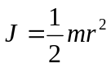；细棒（转轴过质心）：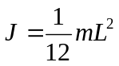；细棒（转轴过端点）：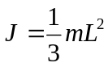
- 刚体的转动动能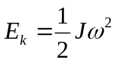

第四章
- 简谐振动的振动方程：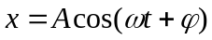，其中为角频率，是初相位，周期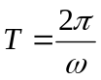；
- 根据系统的振动状态，用旋转矢量法确定相位（或者初相位）；P123例题4-3；例题4-4；例题4-5；P136习题4-1（3）
- 两个振动方向相同、频率相等的简谐振动的合成，若两振动的相位差为奇数个，如、3、5等，则合振幅最小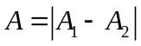；若两振动的相位差为偶数个，如2、4、6等，则合振幅最大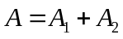。
一般情况：合振幅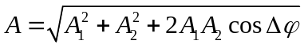，其中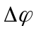是两个分振动的相位差；合振动的初相位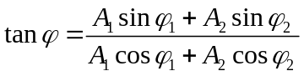（介于₁和₂之间，舍去其一）；P137习题4-1（5）；习题4-14；

第五章
平面简谐波的波动方程形式I：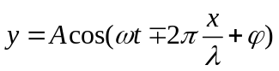和形式II：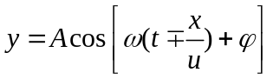，其中是原点的初相位，当机械波朝着x轴正方向传播，括号里面用减号“-”，反之用加号“+”。P148例题5-2（1）（2）P164习题5-2（1）（2）；习题5-5；5-6；

第六章
1.当两光源初相位相等时，干涉条件可用光程差表示（其中波长是光在真空中的波长）：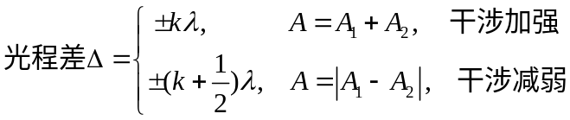
P213习题6-5；
2.双缝干涉明暗条纹产生的条件可以参考上面的相干性条件，其中k即为相应条纹的级数；相邻条明（或暗）纹的间距：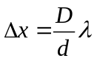；明（暗）纹的位置：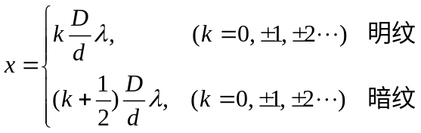
P183例题6-2；例题6-3；
双缝干涉实验中，相邻条纹间距，如果只增加波长，条纹间距增大，条纹变稀疏；如果只减小双缝间距d，条纹间距也增大，条纹也变稀疏。

3.单缝衍射中，衍射角为的一族平行光线的最大光程差（见P195图6-32）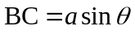，由明暗条纹的条件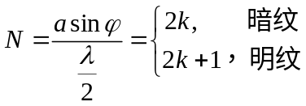 可得，1级暗纹对应的最大光程差为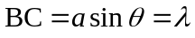.
单缝衍射半波带数目的计算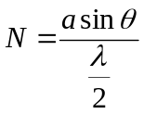；
单缝衍射若只减小缝宽，其余条件不变，则衍射条纹变得更宽，各级条纹间距变大，反之则相反。
- 劈形薄膜干涉，劈形膜顶角、入射光波长、相邻条纹间距l之间的关系：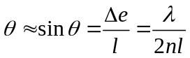（P187），可知若只增加顶角，条纹变得更加密集。
- 附加光程差：在薄膜上、下表面反射出来的两束光线，光程差为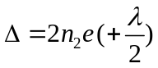，小括号内的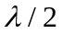即为附加光程差，折射率满足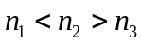或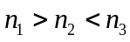时需要计入，满足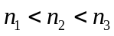或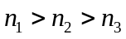时不需要计入；
- 增透膜（反射减弱）和增反膜（反射加强）最小厚度的计算；P185例题6-4；例题6-5；P213习题6-2（5）

第九章
- 点电荷的场强：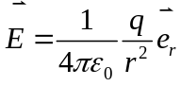，场强叠加原理：多个点电荷的场强为各个点电荷单独存在时激发的场强的矢量和；
- 点电荷的电势：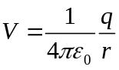，电势叠加原理：多个点电荷的电势为各个点电荷单独存在时激发的电势的标量和；
- 静电场的高斯定理：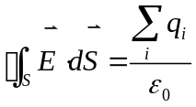，物理含义为穿出一个封闭曲面的电通量，等于该封闭曲面所围的电荷代数和除以常数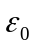. 静电场的高斯定理表明，静电场是有源场，电场线不闭合。例题：一个点电荷放在立方体面的中心或者某一个顶点上时，求穿过立方体某一个侧面的电通量。P40习题9-1（3）；
静电场高斯定理的应用（计算电荷对称分布的场强）：均匀带电球面、球体P23-24；
- 连续带电体的场强计算：细棒延长线上的场强（P41习题9-5）、细圆环轴线上的场强（P13）；

第十章
导体静电平衡性质：1）导体内部场强处处为零；2）导体为等势体，表面为等势面；3）表面附近场强方向垂直于表面；4）净电荷只分布于表面；5）表面附近场强大小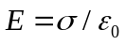，其中为表面净电荷的面密度；

第十一章
- 磁场是无源场，磁感应线是闭合曲线。
磁场的安培环路定理：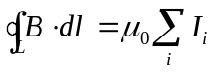，闭合曲线L所围电流的正负判断方法：右手螺旋法则；（注意符号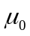书写正确，电流正负号别弄错。）
磁场安培环路定理的应用（求磁场）：长直载流圆柱体内、外的磁场，长直螺线管内部的磁场；P88-89；P110习题11-10；

- 安培定律：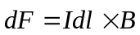，方向和大小；P92推论：任意形状的载流导线位于均匀磁场中，所受到的安培力等效于一段连接起点和终点的直导线的安培力；P92例题11-5；例题11-6；

第十二章
动生电动势的计算：
方向——正电荷所受洛仑磁力的方向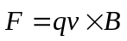为正极方向；
大小——导线在单位时间内扫过面积的磁通量；P121例题12-4（CD和AD两条边的动生电动势大小相等，故只计算CD边即可。先假设经历时间t，CD边移动距离是vt，用积分的方法计算穿过CD所扫过面积的磁通量，再除以t得到结果）；

1.根据质点运动方程（位置矢量随时间变化的函数）求轨道方程、速度、加速度；2.速度；加速度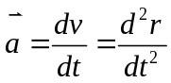；
- 圆周运动加速度：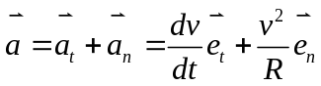；角速度、角加速度定义，角量与线量之间的关系；
P17例题1-1；P23例题1-6；P39习题1-2（2）（5）；1-4；

4.牛顿运动定律的应用：求解常力作用下的连体问题；
5.计算变力做功：（一维运动或者作用力只有一个分量的情况）；
6.质点动能定理：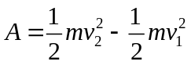，即外力对质点做的总功=质点动能的增量；
7.质点系动能定理：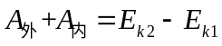，即外力和内力做的总功=总动能的增量；
8.保守力：1）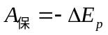，即保守力做功=对应势能函数的减少量（增量的负值）；
2）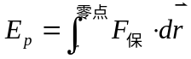，即任意一点的势能=将物体从该点移到势能零点的过程中保守力所做的功；3）引力势能：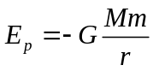；弹力势能：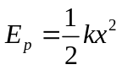；
P54例题2-5；
9.质点系的功能定理：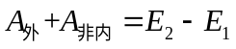，即外力做功+非保守内力（一般为摩擦力）做功=质点系机械能的增量；机械能守恒条件：；P56例题2-6；
10.冲量：，即力在时间上的积累，要求计算一维情况变力的冲量；质点冲量定理：，即外力对质点的冲量=质点动量的增量；对于“冲力”则用平均作用力代替：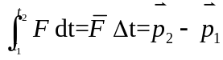；P61例题2-8；P81习题2-2（3）；习题2-5；
11.质点系的动量定理：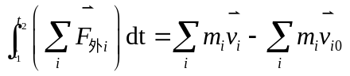，即合外力的总冲量=系统总动量的增量；动量守恒条件：合外力=0（或某方向为零则该方向动量守恒）；P65例题2-11；
12.简谐振动的振动方程：，其中角频率取决于系统本身，振幅A和初相位取决于初始状态。
13.简谐振动周期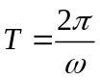，频率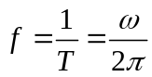；弹簧振子：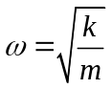，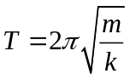；单摆：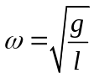，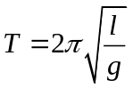；P119例题4-1；
14.根据系统的振动状态，用旋转矢量法确定相位（或者初相位）；P123例题4-3；例题4-4；例题4-5；P136习题4-1（3）
15.两个振动方向相同、频率相同的简谐振动的合成，合振动的振幅，其中是两个分振动的相位差；合振动的初相位（介于₁和₂之间，舍去其一）；讨论：若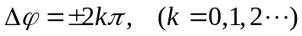则合振幅，若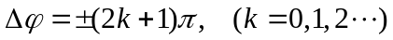则合振幅；P128例题4-8；P137习题4-1（5）；习题4-14；
16.描述机械波的物理量中，波速u取决于介质，频率f和周期T取决于波源，它们之间的关系为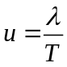（速度=距离除以时间）；所以，机械波从一种介质进入另一种介质，不变的有频率f和周期T，变化的有波速u和波长；
17.平面简谐波的波动方程形式I：和形式II：，其中是原点的初相位，当机械波朝着x轴正方向传播，括号里面用减号“-”，反之用加号“+”。P148例题5-2（1）（2）P164习题5-2（1）（2）；习题5-5；5-6；
18.在波的传播方向上，同一时刻各质点的振动相位依次减小，相距为的两质点的相位差为：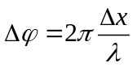；
19.相干波（源）三个条件：振动方向相同、频率相等、相位差维持恒定；
20.干涉加强和减弱的条件：
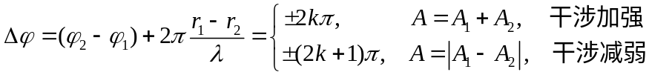
若两个波源的初相位相等：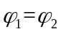，则上述条件变为：
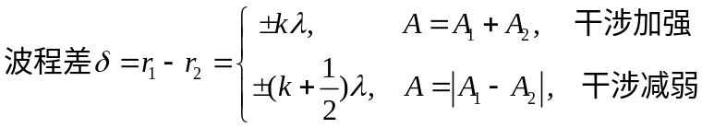
21.光程=nr，n为介质折射率，r为光线走过的几何路程；光程差为两条光线的光程之差，用表示（注意区别波程差）。P213习题6-2（4）；
22.附加光程差：在薄膜上、下表面反射出来的两束光线，光程差为，小括号内的即为附加光程差，折射率满足或时需要计入，满足或时不需要计入；
23.当两光源初相位相等时，干涉条件可用光程差表示（其中波长是光在真空中的波长）：
P213习题6-5；
24.双缝干涉明暗条纹产生的条件可以参考上面的相干性条件，其中k即为相应条纹的级数；相邻条明（或暗）纹的间距：；明（暗）纹的位置：
P182例题6-1（1）（2）例题6-2；例题6-3；
25.若将双缝干涉装置放入液体中，条纹将向中间靠拢，条纹将变得更加密集；
26.增透膜（反射减弱）和增反膜（反射加强）最小厚度的计算；P185例题6-4；例题6-5；P213习题6-2（5）
27.劈形薄膜干涉，相邻明（暗）纹对于的薄膜的厚度差：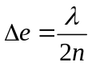，其中n为劈形膜的折射率（如果是空气n=1）；劈形膜顶角、入射光波长、相邻条纹间距l之间的关系：，已知其二可求其三，学会应用；P187例题6-6；P214习题6-7；
28.单缝夫琅禾费衍射半波带数：
k级暗纹的位置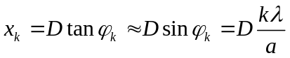，（假设D为透镜焦距）
中央明条纹宽度：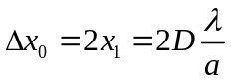，普通明纹宽度：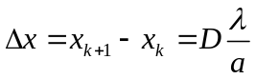；P197例题6-10；P214习题6-14；习题6-16；
29.圆孔衍射艾里斑半角宽：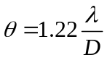，其中D是圆孔直径；光学仪器最小分辨角：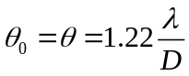；
30.自然光（非偏振光）、线偏振光、部分偏振光的含义；起偏和检偏的含义；自然光经过偏振片之后光强减为原先的一半。
31.马吕斯定律：光强为I₀的线偏振光透过检偏器（偏振片）后，光强变为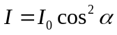，其中是线偏振光的偏振方向和起偏器的偏振化方向之间夹角；
32.自然光反射和折射之后，垂直振动反射多而折射少，平行振动反射少而折射多；布鲁斯特定律：当入射角满足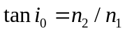时，反射光变成线偏振光（振动方向垂直于入射面）；此时的入射角称为起偏角或布鲁斯特角，此时满足入射角和折射角互余：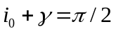；P209例题6-13；6-14；P216习题6-26；
33.库伦定律：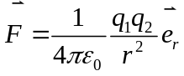；场强定义：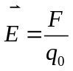；电场力：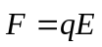；P40习题9-2（1）；
34.点电荷的场强：；点电荷系的场强：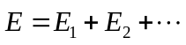（场强叠加原理）；连续带电体的场强计算：细棒延长线上的场强（P41习题9-5）、细圆环轴线上的场强（P13）；
35.电通量的计算：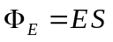（条件：场强与曲面处处垂直、场强在曲面处数值恒定）；一般情况：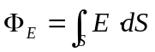；闭合曲面：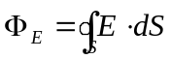（电场线穿出为正穿进为负）；P41习题9-10；
36.静电场的高斯定理：，理解及应用（计算电荷对称分布的场强）：均匀带电球面、球体、无限长均匀带电细线、无穷大均匀带电球面的场强；P22-25；P42习题9-12；
37.电势能定义：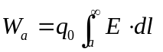，即电荷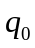在a点的电势能，在量值上等于把它从a点移到势能零点（处）静电场力所做的功；
38.电势定义：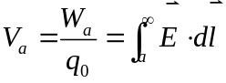，即电场中a点的电势，在量值上等于把单位正电荷从a点移到势能零点（处）静电场力所做的功；P41习题9-2（4）；

39.电势差：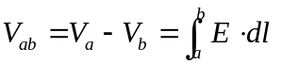；静电场力做功：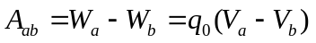，即静电场力做功=电势能的减少；P41习题9-2（5）；
40.点电荷的电势：，有正有负，是一个标量；点电荷系的电势：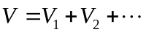（电势叠加原理）；连续带电体电势：细棒、圆环；
41. 电势的计算I：定义法（前提条件：场强分布已知）；P32例题9-10；电势的计算II：叠加法；P32例题9-9；
42．场强和电势的关系：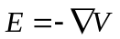，即场强度=电势梯度的负值；
43.导体静电平衡性质：1）导体内部场强处处为零；2）导体为等势体，表面为等势面；3）表面附近场强方向垂直于表面；4）净电荷只分布于表面；5）表面附近场强大小，其中为表面净电荷的面密度；
44导体腔静电平衡性质：1）腔内无带电体的时候，内表面处处无净电荷，腔内处处无电场；静电屏蔽I：保护腔内仪器；2）腔内有带电体的时候，内表面感应出等量异号的电荷；此时如果接地（接地表示电势为零），则可以防止电场线穿出导体腔；静电屏蔽II：防止强电场外泄，保护外面仪器（必须接地）；P52例题10-3；P67习题10-5；
45毕奥-萨伐尔定律：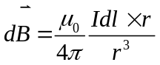，理解大小和方向；推论：载流直导线在延长线上产生的磁场为零；
46有限长载流直导线附近的磁场：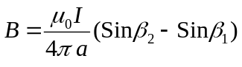，注意两个角度的判断；无限长载流直导线磁场：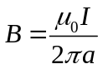；圆形电流圆心处磁场：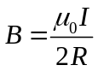；P81例题11-2；P107习题11-1（1）P109习题11-3；习题11-5；
47电流强度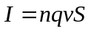，n为单位体积载流子数，q为载流子电量；v为载流子平均漂移速度，S为导线横截面积；
48稳恒磁场的高斯定理：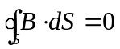；磁通量的计算；P110习题11-8；安培环路定理：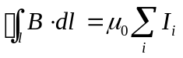，理解及应用（求磁场）：长直载流圆柱体内、外的磁场，长直螺线管内部的磁场；P88-89；P110习题11-10；
49安培定律：，方向和大小；推论：任意形状的载流导线位于均匀磁场中，所受到的安培力等效于一段连接起点和终点的直导线的安培力；P92例题11-5；例题11-6；
50非均匀磁场中安培力的计算；P92例题11-7；
51均匀磁场中，平面载流线圈所受合外力为零，所受力矩：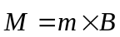，其中磁矩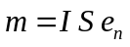，方向和电流绕行成右手法则；
52霍尔电压：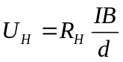，其中霍尔系数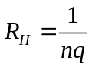，取决于材料，n为单位体积载流子数，q为载流子电量；
53静电场：有源无旋场；稳恒磁场：无源有旋场；
54电磁感应定律：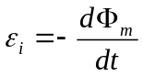，感应电动势大小=穿过回路面积的磁通变化率；方向用楞次定律判断：感应电流总是反抗磁通的变化；
55动生电动势的计算：1）方向——正电荷所受洛仑磁力的方向；2）大小——导线在单位时间内切割的磁场线数目（单位时间内扫过面积的磁通量）；P121例题12-3；例题12-4；P148习题12-4；
56自感电动势：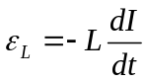，其中自感系数L单位是亨利（H）；
57回路中携带磁场的能量：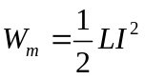.
补：刚体定轴转动
- 刚体的转动动能
- 刚体定轴转动惯量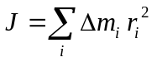（分立）或者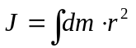（连续）
P91-92表格3-1：细圆环、薄圆盘相对于过圆心垂直轴的转动惯量；细棒相对于过质心和过端点的转轴的转动惯量。

- 转动定律：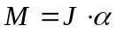应用P97例题3-5；P107习题3-7；

